// Presseinformation

EVOC PHOTO Kollektion 2024
Die neuen Bodyguards für Foto- und Filmausrüstung: EVOC präsentiert seine PHOTO Kollektion 2024!

Ob Amateur oder Profi – die neue EVOC PHOTO Kollektion wird Sport- und Actionfotograf:innen und -filmer:innen begeistern. In diesen clever konzipierten Taschen und Rucksäcken geht nicht nur das wertvolle Foto- und Film-Equipment optimal verstaut und geschützt mit auf Tour. Als Weltmarktführer für Sportrucksäcke mit Schutzfunktion hat EVOC auch jede Menge funktionaler Features integriert, die Transport und Handling noch sicherer und praktischer machen! Klar, dass bei der Entwicklung auch die EVOC Team-Fotograf:innen ihren Input beigesteuert haben!

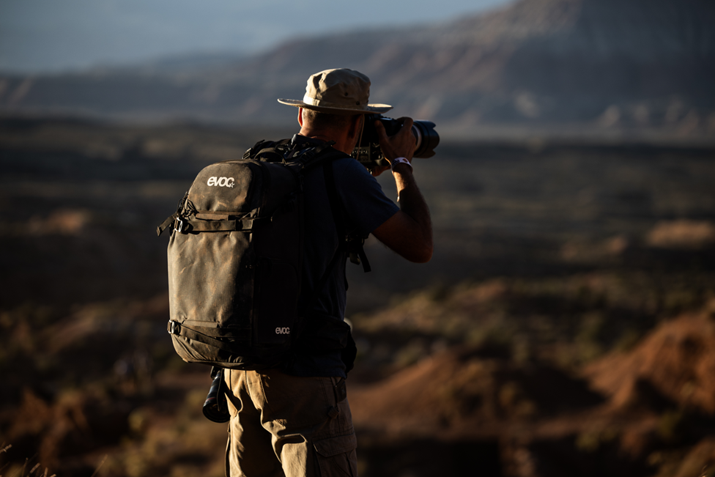

Uuund Action …! Sportfotograf:innen und -filmemacher:innen haben ganz besondere Anforderungen an die Rucksäcke und Taschen für ihre empfindliche Ausrüstung. Schließlich sind sie bei ihren Outdoor-Einsätzen oft stundenlang in teils unwegsamem Gelände unterwegs und müssen Kamera und Zubehör jederzeit griffbereit haben.

Genügend gut gepolsterter Stauraum für den zuverlässigen Schutz des Foto- und Film-Equipments sowie eine durchdachte, individuell gestaltbare Aufteilung im Inneren sind nur zwei der vielen Must-haves. Ebenso verpflichtend sind ein satter Sitz und allerhöchster Komfort – durch ein Tragesystem mit ergonomischen Schultergurten und einwandfreier
Lastverteilung und ein cleveres Belüftungssystem, das ein Überhitzen verhindert. Auch Fächer für Kleinteile, wie Speicherkarten und Akkus, persönliche Utensilien und ein Laptopfach gehören mit dazu. Außerdem Gurte zur Sicherung der Kamera und zur Befestigung von Ski, Snowboard, Schneeschuhen und Stativ. Dass die Taschen und Rucksäcke härtester Beanspruchung standhalten sollen, versteht sich von selbst.

Für die Entwicklung der PHOTO Kollektion 2024 hat sich EVOC deshalb mit (Profi-) Fotograf:innen und Filmer:innen zusammengesetzt. Das Ergebnis sind brandneue Taschen und Rucksäcke für unterschiedlichste Bedürfnisse in Sachen Foto und Film – hier die Highlights:

Ein Meister seines Fachs
Der CP 40 ist ein leichter, rundum effizient gepolsterter Rucksack mit 40 l Volumen und speziell an die Erfordernisse von (Sport-)filmer:innen mit großen Kameras angepasst: Er bietet mehr Tiefe, sodass für schnelleres und komfortableres Arbeiten Displays aufgesetzt bleiben können, sowie eine Schutzmatte gegen deren Verkratzen.
Diese größte Action-taugliche Transportlösung in der EVOC PHOTO Kollektion stellt sich dabei sämtlichen Herausforderungen des professionellen Filmer:innen-Einsatzes. Das Innenleben bietet mit einer cleveren 80:20-Aufteilung und individuell verstellbaren, gepolsterten EVA-Trennelementen viel tiefen Stauraum für das Equipment sowie einen Bereich für private Ausrüstung. Praktisch: der seitliche (abschließbare) Schnellzugriff auf die Kamera.

Das ergonomische Tragesystem NEUTRALITE SYSTEM mit seinem längen- und höhenverstellbaren und bei Bedarf abnehmbaren AIRO FLEX Hüftgurt gewährleistet eine exzellente Lastverteilung, Passform und Luftzirkulation und damit top Tragekomfort – unerlässlich, gerade bei schwerer Ladung und viel Action im Gelände. Das wasserabweisende, PFC-freie Außenmaterial ist extrem reiß- und abriebfest. Dazu erleichtern eine verstärkte Bodenplatte mit Gummifüßen und ein robuster Tragegriff das allgemeine Handling. Für lange und/oder heiße Tage auf Shoot kann der CP 40 mit einer Trinkblase mit bis zu 2 l Volumen ausgestattet werden.

Was noch? Ein separates Laptopfach, Organiser-Fächer für Kleinteile, multifunktionale Gurte und Befestigungsschlaufen zum Fixieren von Ski, Snowboard und Stativ sowie eine integrierte

Regenhülle. Das Fach für die Lawinenausrüstung, die Signalpfeife und den Notfallplan werden vor allem Ski- und Snowboard-Filmer*innen bei ihren Einsätzen im Backcountry zu schätzen wissen. (UVP: 475 €, erhältlich ab Herbst 2023)

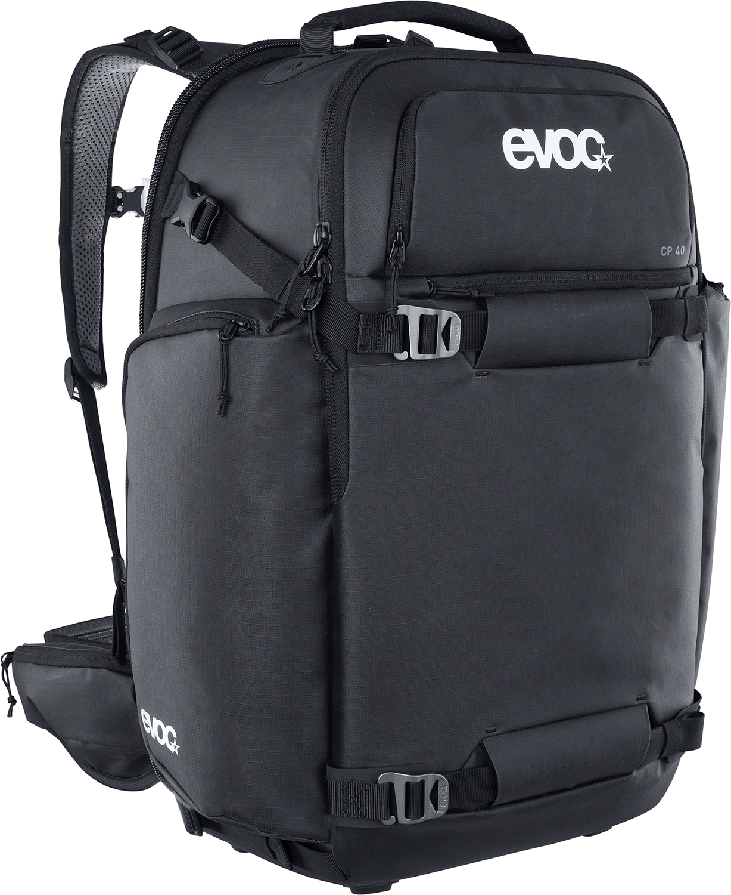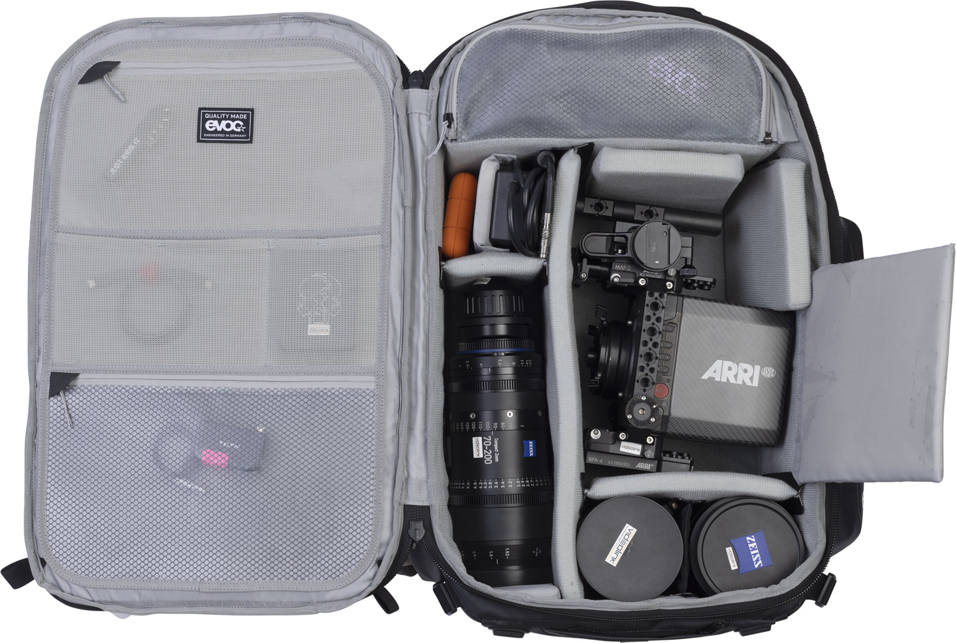

Multitalent und Ergonomie-Profi

Der leichte und kompakte Foto- und Sportrucksack STAGE CAPTURE 22 ist der ideale Begleiter sowohl für Profi- als auch für Hobbyfotograf:innen. Er bietet eine top Passform, effiziente Belüftung und viel gepolsterten Stauraum für den sicheren Transport der

Ausrüstung. Das Kamerafach ist per gepolsterter Divider individuell anpassbar und kann komplett aufgeklappt werden. Oder man entnimmt die Kamera einfach seitlich.

Das ergonomische Tragesystem bietet viel Bewegungsfreiheit und hohen Komfort bei zugleich festem Sitz. Sein durchwegs angenehmes Trageklima verdankt der Rucksack dem AIR FLOW CONTACT SYSTEM, das per breiter Belüftungskanäle mit nach innen verlegten EVA-Polsterelementen die Kontaktpunkte am Rücken minimiert und so effiziente Luftzirkulation ermöglicht. Dazu ist die Rückenfläche mit strapazierfähigem, feuchtigkeitsableitendem 3D-AIRMESH Material überzogen. Und durch den BRACE LINK passen sich die gepolsterten, perforierten und damit top belüfteten Schultergurte flexibel an die jeweilige Schulterbreite an.

Ebenso mit dabei sind ein Laptopfach, Organiser-Fächer für Kleinteile, ein Fach für eine 2-l-Trinkblase, eine integrierte Regenhülle sowie multifunktionale Befestigungsschlaufen und

Gurte für Ski, Snowboard oder Stativ. Mit wasserabweisendem, PFC-freiem und zu 50 % recyceltem Finish! (UVP: 250 €, erhältlich ab Herbst 2023)

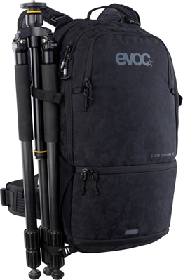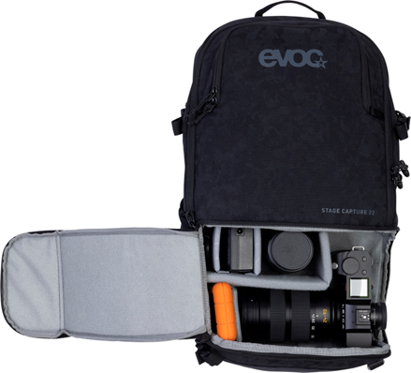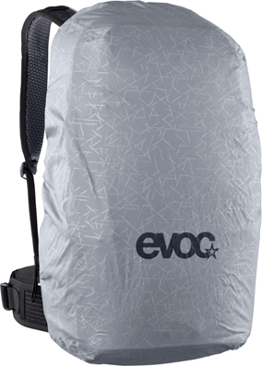

Rücken frei und kaum Gepäck
Das leichte HIP PACK CAPTURE 6 mit 6 l Volumen ist eine satt sitzende Hüfttasche für Kompakt-Systemkameras plus Zubehör. Das Herzstück: ein rundum stark gepolstertes Hauptfach mit variabel konfigurierbaren Trennelementen für den sicheren Transport der Ausrüstung.

Für beste Luftzirkulation bei möglichst wenig Auflagefläche sorgt das AIR FLOW CONTACT SYSTEM mit seinen nach innen verlegten Polsterelementen aus EVA-Schaum und damit breiten Belüftungskanälen. Außerdem robustes Mesh-Material, das Feuchtigkeit absorbiert, schnell trocknet und überschüssige Wärme effizient ableitet.

Extrabreite Hüftflügel gewährleisten einen einwandfreien Sitz am Körper. Clever und praktisch: Über das VENTI FLAP System lässt sich der Abstand zum Rücken flexibel anpassen (Uphill- und Downhill-Modus).

Im Schnellzugriff-Fach mit wasserdichter Innentasche findet das Zubehör Platz. Weiteren Stauraum bieten die geräumigen Extrataschen mit Reißverschluss am längenverstellbaren Hüftgurt und eine elastische Seitentasche. Ein Stativ wird über multifunktionale Befestigungsschlaufen fixiert, außerdem können bis zu zwei Wasserflaschen mit auf Tour gehen. Mit Organiser-Fächern, Rücklicht-Clip, Regenhülle und einem PFC-freien Finish mit 50 % Recyclinganteil! (UVP: 130 €, erhältlich ab Herbst 2023)

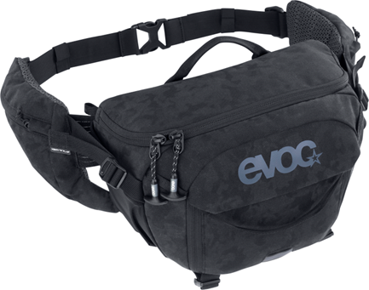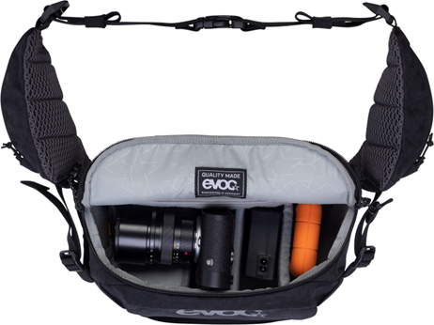

Produktfotos zum Download im EVOC Pressroom.

Stand: 10/2023

Änderungen vorbehalten.

Medienkontakt: EVOC Sports GmbH | press@evocsports.com

